七年级数学第一学期期末质量检测
七年级数学试题
说明：本试卷满分共120分；答题时间120分钟。

一、选择题（1-6每小题3分，7-12每小题4分，共42分）
1．如果x与2互为相反数，那么等于 （ ）
A．1 B．-2 C．3 D．-3
2．下列画图语句中正确的是 （ ）
A．画射线OP=5cm B．连结A、B两点
C．画出A、B两点的中点 D．画出A、B两点的距离
3．两个锐角的和 （ ）
A．一定是锐角 B．一定是直角
C．一定是钝角 D．可能是钝角、直角或锐角
4．如果代数式5x–4与–$\frac{1}{6}$互为倒数，则x的值为 （ ）
A．$\frac{5}{6}$ B．－$\frac{5}{6}$ C．$\frac{2}{5}$ D．–$\frac{2}{5}$
5．为了考查北京市初中毕业升学数学考试的情况，从125000考生中抽取了1200名考生的成绩，在下列说法中正确的是 （ ）
A．125000考生数学考试成绩的总和是总体
B．每个考生考试成绩是个体
C．1200名考生是样本
D．1200名考生的成绩是样本容量
6．某校对1200名女生的身高进行了测量，身高在（单位：m）这一小组的频率为0.25，则该组的人数为 （ ）
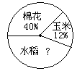
A．150人 B．300人 C．600人 D．900人
7．如上右图是某农村作物统计图，其中水稻所占比例是 （ ）
A．40% B．72%
C．48% D．52%
8．某土建工程工需动用15台挖、运机械，每台机械每小时能挖土3m³或者
运土2 m³，为了使挖土和运土工作同时结束，安排了x台机械运土，则
x应满足 （ ）
A．2x=3（15–x） B．3x=2（15–x）
C．15–2x=3x D．3x–2x=15
9．若|2x+1|+（y–$\frac{1}{2}$）²=0，则x²+y²的值是 （ ）
A．$\frac{3}{8}$ B．$\frac{1}{2}$ C．－$\frac{1}{8}$ D．－$\frac{3}{8}$
10．圆锥侧面展开图可能是下列图中的 （ ）
A．
B．
C．
D．

11．目前，财政部将证券交易印花税税率由原来的1‰(千分之一)提高到3‰．如果税率提高后的某一天的交易额为亿元，则该天的证券交易印花税（交易印花税=印花税率×交易额）比按原税率计算增加了多少亿元 （ ）
A．a‰ B． 2a‰ C． 3a‰ D．4a‰
12．如图1是一个小正方体的侧面展开图，小正方体从如图2所示的位置依次翻到第1格、第2格、第3格，这时小正方体朝上面的字是 （ ）
A．和 B．谐 C．社 D．会
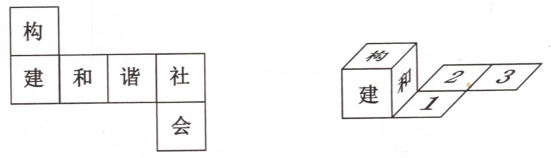
图1
图2
第12题图

二、填空题（每小题4分，共20分）
13．为了解全国初中生的睡眠状况，比较适合的调查方式是 (填“普查”或“抽样调查”)
14．已知∠α与∠β互为补角，且∠α-∠β=30°，则∠α与∠β的大小依次是 、 。
15．佛山“一环”南线路段的304盏太阳能路灯一年大约可节电221920千瓦时，用科学记数法表示为 千瓦时（保留两个有效数字）．
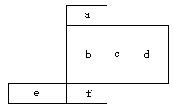
16．如图所示的是一个长方体的展开图，若c在前面，则 面会在上面；若从右面看是c，而d在后面，则 面会在上面.
17．某班发放作业本，若每人发4本，则还余12本；每人发5本，则还少18本，则该班有学生 人。

三、解答题（共58分）
18．（8分）计算：
（1）计算：(-3)²-+2⁻¹．

（2）$\frac{2}{5}÷(−2\frac{2}{5})−\frac{8}{\text{21}}×(−1\frac{3}{4})−0\text{.}5÷2×\frac{1}{2}$.

19．（6分）已知x=－2是方程2x－|k－1|=－6的解，求k的值..

20．（10分）某中学准备搬迁新校舍，在迁入新校舍之前，同学们就该校学生如何到校问题进行了一次调查，并将调查结果制成了表格、条形图和扇形统计图，请你根据图表信息完成下列各题：
（1）此次共调查了多少位学生？
步行 | 骑自行车 | 坐公共汽车 | 其他
60
（2）请将表格填充完整；
（3）请将条形统计图补充完整.

21．（8分）一列客车长200米，一列货车长280米，在平行的轨道上相向行驶，从两车头相遇到两车尾相离经过18秒，已知客车与货车的速度之比是5：3，问两车每秒各行驶多少米.

22．（8分）如下图所示，在直线上一点O引一条射线OC，其中，OB平分∠AOC， OD平分∠COE，说明BO与DO的关系？

23．（8分）一个角的补角加上10°后,等于这个角的余角的3倍, 求这个角的度数.

24．（10分）在2000年第27届悉尼奥林匹克运动会上，中国体育代表团取得了很好的成绩，下表1为闭幕式时，组委会公布的金牌榜。表2为中国奥运奖牌榜。
表1 奥运奖牌榜（第27届） 表2 中国奥运奖牌榜
代表队 | 金牌 | 银牌 | 铜牌 | 合计 |  |  | 届 数 |  | 金牌 | 银牌 | 铜牌 | 总计
美 国 | 39 | 25 | 33 | 97 |  |  | 第23届 |  | 15 | 8 | 9 | 32
俄 罗 斯 | 32 | 28 | 28 | 88 |  |  | 第24届 |  | 5 | 11 | 12 | 28
中 国 | 28 | 16 | 15 | 59 |  |  | 第25届 |  | 16 | 22 | 16 | 54
澳大利亚 | 16 | 25 | 17 | 58 |  |  | 第26届 |  | 16 | 22 | 12 | 50
德 国 | 14 | 17 | 26 | 57 |  |  | 第27 届 |  | 28 | 16 | 15 | 59
其 他 | 172 | 略 | 略 | 略
（1）中国体育健儿在第27届奥运会上共夺得多少枚奖牌？其获得的金牌数在奥运会金牌总数中占多大的比例？你能选择合适的统计图来表示这个结果吗？
（2）从所获奖牌总数情况看，和最近几届奥运会相比，中国体育健儿在本届奥运会上的成绩如何？你能选择合适的统计图表示这个结果吗？

七年数学期末考试卷参考答案
一、选择题（每小题3分，共30分）
1．C 2．B 3．D 4．D 5．B 6．B 7．C 8．A 9．B 10．D 11．B 12．D
二、填空提（每小题3分，共18分）
13．抽样调查 14．105°，75° 15．2.2×10⁵ 16．a,a 17．30
三、解答题（17–20题每题10分，21–24题每题8分，共72分）
18．（1） 9 （2）$\frac{3}{8}$.
19．k=3或–1
20．（1）调查的学生人数为：60÷20%=300
（2）如下表
（3）如右图
步行 | 骑自行车 | 坐公共汽车 | 其他
60 | 99 | 132 | 9

21．设客车的速度为5x，则货车的度度为3x，根据题意有
18（5x+3x）=200+280
解得x=$\frac{\text{10}}{3}$，即客车的速度为$\frac{\text{50}}{3}$米/秒，则货车的速度为10米/秒。
22．互相垂直
23．40°
24． 1）表1表明，中国体育健儿在第27届奥运会上共夺得59 枚奖牌，其中金牌28枚，约占这届奥运会总金牌数的9%。
根据上表中金牌数这一列的数据，可以画出图1和图2，它们分别是美、俄、中、澳、德五国及其他代表队在这奥运会上所获金牌数的条形统计图和扇形统计图。
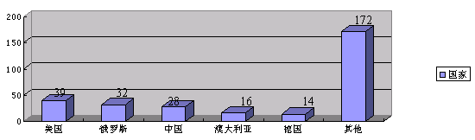

第27届奥运会金牌条形统计图

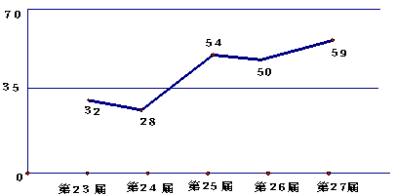
（2）结合表2，我们可以做纵向比较，可比较我国体育健儿在最近五届奥运会上所获奖牌总数的情况，为了表示这个结果，可以根据总计一栏绘制我国奥运会获取奖牌总数的折线图如图所示：

